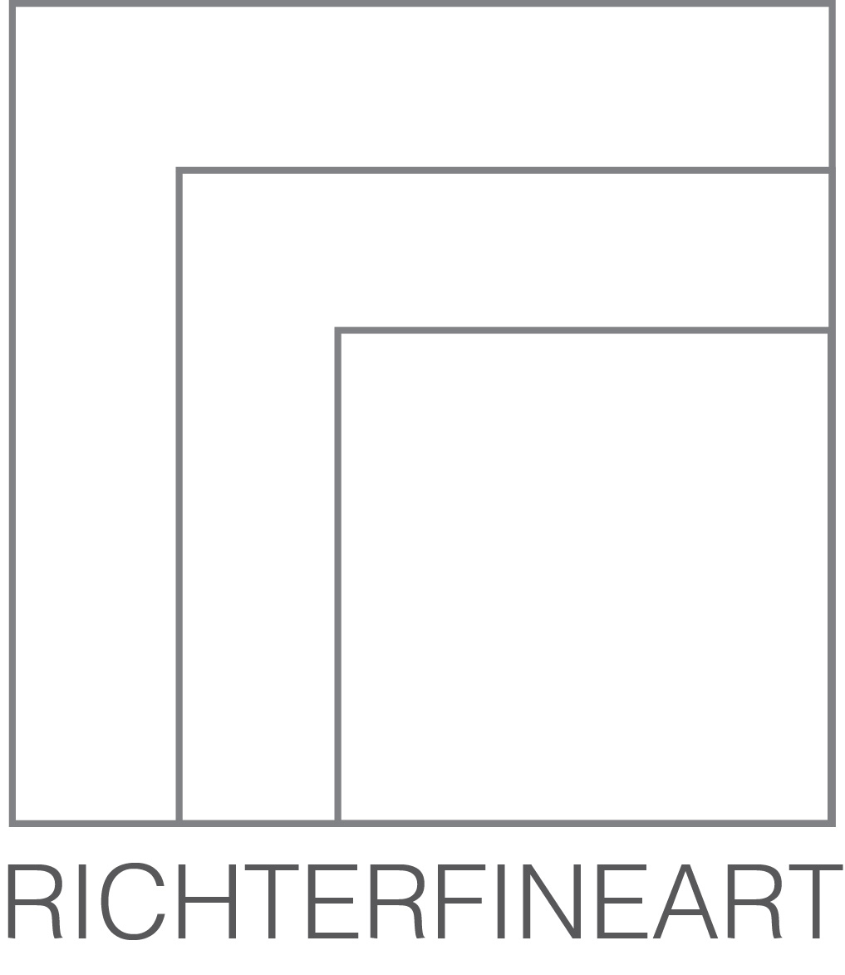

Comunicato stampa

Il Mangiarsi Reciproco

Inaugurazione martedì 13 febbraio alle 18:30

13 febbraio – 24 marzo 2018
doppia personale di Silvia Argiolas e Giuliano Sale

Dal 13 febbraio la galleria Richter Fine Art ospita la doppia personale Il Mangiarsi Reciproco di Silvia Argiolas e Giuliano Sale. I due artisti sardi, per la prima volta in mostra insieme, presentano un percorso di opere inedite ricreando l’atmosfera che si vive quotidianamente nel loro atelier. Vivono e lavorano a Milano da molti anni, sotto lo stesso tetto e nello stesso studio, i cavalletti a pochi centimetri di distanza l’uno dall’altro, non si guardano, non si toccano, ma ognuno si riconosce nell’altro.

A dispetto delle apparenze Il Mangiarsi Reciproco non è una mostra di una coppia di artisti, ma un percorso dove il “mascolino” e il “femminino” confermano le loro autenticità in un’identità mutante a seconda delle situazioni, diventando trans.
Domenico Russo, nel testo che accompagna la doppia personale, spiega: «Penso a loro come a un unico essere dotato di doppia pelle, Yin e Yang, notte e giorno, due opposti nello stesso corpo. […] La loro quasi surreale espressività include senza censure la catastrofe sociale in uno schema pulsionale privato altamente erotico che fa di entrambi i capi fila di una “Altra Individualità”, dove la pittura è soprattutto adesione alla personale urgenza comunicativa prima che a una vera e propria attitudine di stile. Il segno che li accomuna si svolge principalmente nel legame con il reale e con i meccanismi indecifrabili attraverso cui questo fa presa su tutti, riuscendo a colmare quell’inadeguatezza attuale dell’arte a esprimere la vacuità della contemporaneità».

I due artisti, che rappresentano benissimo l’attuale pittura italiana, sono difficilmente etichettabili tra le categorie di maniera già definite.
La pittura di Silvia Argiolas è veritiera, con tratti selvaggi ed espressionisti, molto vicina alla bad painting londinese. Il suo mondo è popolato di personaggi colti al limite delle loro ossessioni e manie. A primo impatto il suo segno arrabbiato e punk può sembrare improvvisato, ma è tutto adeguatamente curato e costruito con logica, compiendo una vera e propria indagine sociologica contemporanea. "Dipinti contro le costrizioni culturali, che combattono l’atrofia dell’immaginazione con eccessi dirompenti e bizzosi”.
Mentre Giuliano Sale, con attitudini diverse preleva alcuni ingredienti della sua pittura dalla storia dell’arte, adattandoli alle esigenze contemporanee.
Nel suo linguaggio originale e unico, alterna precisione e gestualità, costruzione e scomposizione, ferocia ed eleganza. Prendendo spunto dalla realtà circostante, da persone, fatti reali ed esperienze, ma anche dalla grande arte del passato interpretata attraverso un procedimento di decontestualizzazione e riadattamento delle immagini a un nuovo tipo di espressività lontana dai canoni di bellezza e armonia classica.

Silvia Argiolas è nata a Cagliari nel 1977. Dopo aver frequentato il liceo artistico, la sua formazione prosegue principalmente come autodidatta. La pittura di Argiolas, del tutto coerente e riconoscibile, è caratterizzata da atmosfere stranianti e perturbanti; ne derivano opere spesso grottesche, permeate da un’ironia amara e corrosiva. Attualmente vive e lavora a Milano. Ha esposto in numerose mostre personali e collettive, in Italia e all’estero. Nel 2015 è finalista al Premio Fabbri; nel 2012 e nel 2010 è tra gli artisti selezionati del Premio Terna; nel 2006 è finalista al Premio Celeste. Nel 2011 espone all’interno del Padiglione Sardegna nell’ambito della 54. Biennale di Venezia. Ha partecipato inoltre a diverse edizioni della fiera ArtVerona. Nel 2013 e 2015 mostra personale da Robert Kananaj gallery (Toronto). Vasi e serpenti (Burning Giraffe gallery, 2016), Di carne di nulla (Antonio Colombo gallery, 2017). Inoltre nel 21017 partecipa ad Artissima Fair con Antonio Colombo gallery.

Giuliano Sale nato a Cagliari l'11 settembre1977. Vive e lavora a Milano.
Dopo il liceo artistico inizia a partecipare a varie mostre in gallerie e musei del territorio facendosi conoscere per la sua pittura dissacratoria e inquietante. Collabora saltuariamente come scenografo per il Teatro Il Crogiuolo di Cagliari. Nel 2006 è finalista al Premio Celeste. Inizia un rapporto di collaborazione con il critico Ivan Quaroni che lo invita a diverse mostre a Milano. Nel 2008 partecipa alla mostra pubblica Arrivi e partenze alla Mole Vanvitelliana di Ancona. Insieme al gruppo del critico milanese partecipa alla quarta Biennale di Praga nel 2009. Nello stesso anno espone le sue tele alla Biennale Giovani del Serrone di Villa Reale a Monza. Nel 2009 esce il secondo numero della rivista Or Not, edita dall’Associazione Culturale Arsprima, interamente dedicato al suo lavoro. Nel 2011 espone nella galleria Antonio Colombo con una personale dal titolo Biedermaier.
Nello stesso anno espone nei padiglioni regionali della 54 Biennale di Venezia ed espone nei finalisti del 12a Premio Cairo al Museo della Permanente di Milano.
Nel 2015 partecipa ad Artissima con una personale nella galleria Irlandese Mother's Tankstation. Nel 2016 espone in una collettiva dal titolo Non amo che le rose che non colsi alla galleria romana Richter Fine art.
Nel 2017 espone nella galleria Antonio Colombo con una bipersonale dal titolo Qualcuno da qualche parte e nello stesso in una mostra collettiva dal titolo Angry Boys alla galleria Rompone di Colonia a cura di Claudia Cosmo.

Vademecum:
Titolo: Il Mangiarsi Reciproco
Artisti: Silvia Argiolas e Giuliano Sale
Luogo: galleria Richter Fine Art, vicolo del Curato, 3 – Roma
Inaugurazione: dalle ore 18.30, ingresso libero
Durata mostra: dal 13 febbraio al 24 marzo
Orari: dalle 13.00 alle 19.00 dal martedì al sabato

Sito internet: http://www.galleriarichter.com/
Email: tommaso.richter.85@gmail.com
Fb account: Galleria Richter Fine Art

Ufficio Stampa:
Chiara Ciucci Giuliani mob. +39 3929173661
email: chiaracgiuliani@gmail.com

